Kontantudlægs- afregning i zExpense via pc’en
Det elektroniske afregningssystem zExpense kan også tilgås via pc/Mac på www.zexpense.dk og der logges på med emailadresse og kode.

Tryk på dit navn på den grønne knap i højre hjørne.
Vælg private indstillinger,
Vælg Kørsel
Her kan bilens registreringsnummer indtastes én gang for alle.
Vælg brugeroplysninger
Her kan din adgangskode ændres.

Afregning af udgiftsposter
Vælg Udgiftsposter
Vælg “Ny udgiftspost”.

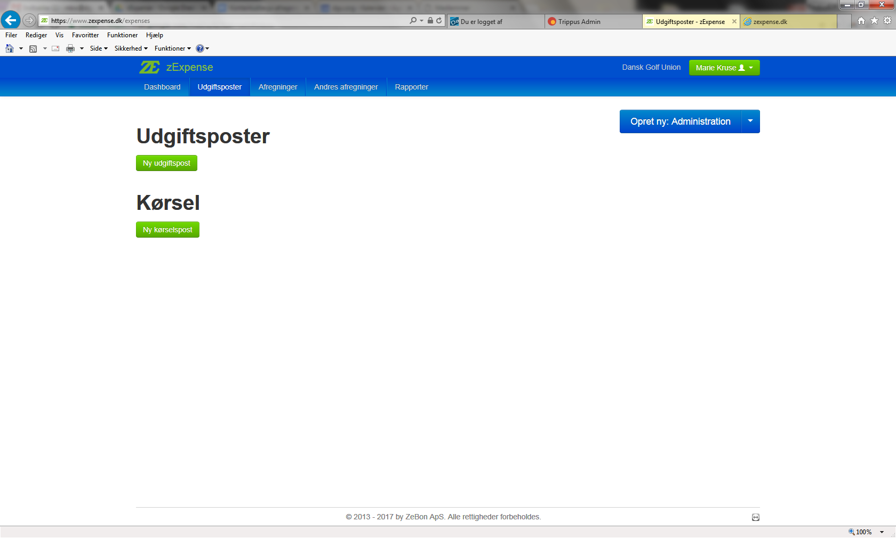
Dato og beløb skal svare 100% overens med det der står på bilaget.

Kategori udfyldes med én af de muligheder som rullegardinet giver. Skulle du mangle en kategori, så kontakt DGU, og vi får oprettet den til dig.

Feltet bemærkning udfyldes ved at svare på spørgsmålene hvem, hvor og hvad.

Upload billede. Billedet skal være godt, tydeligt og læseligt, da det er vores dokumentation overfor revisionen/SKAT.

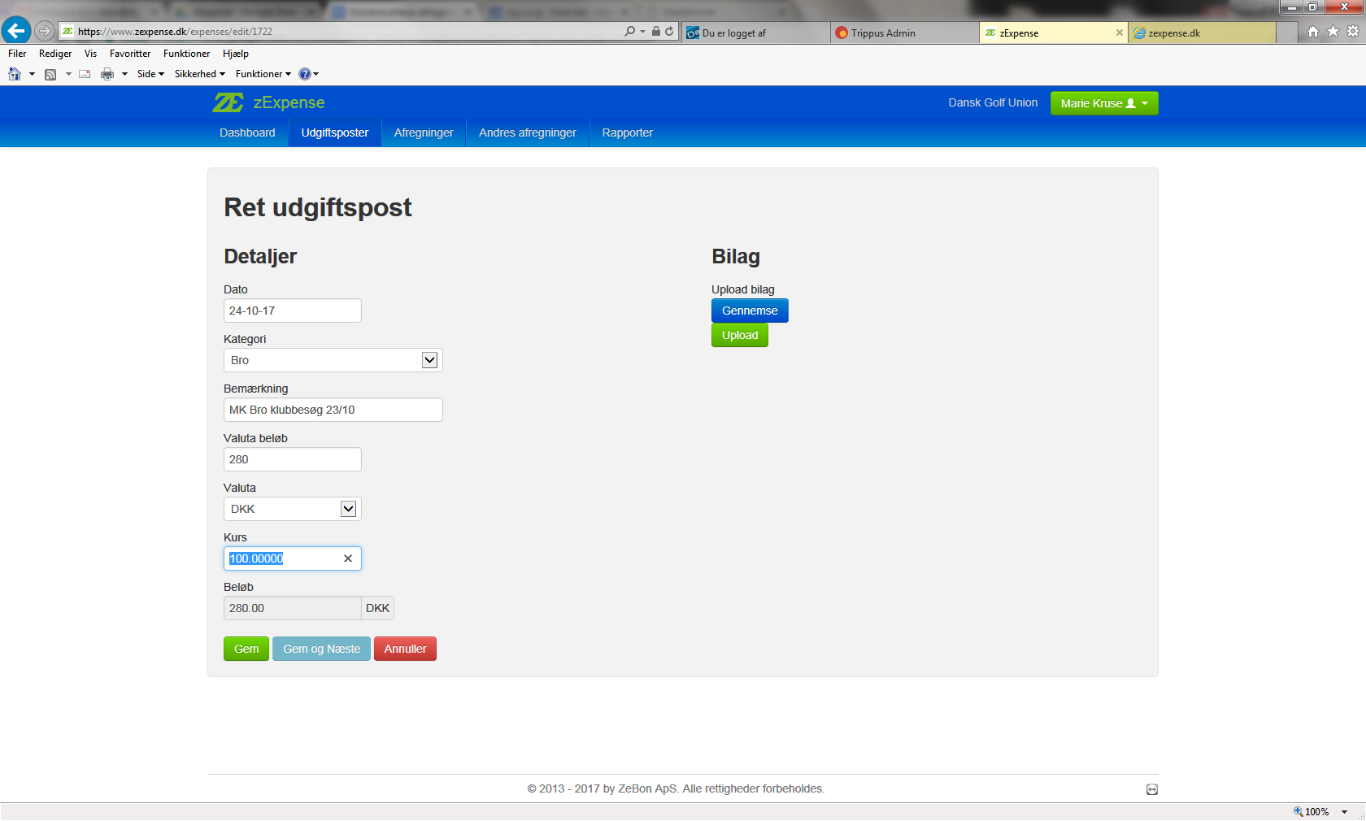

Vælg GEM

Sæt flueben ved afregningen, og tryk på den blå knap (Opret ny: Frivillig)

Nu skal konteringen/oplysninger vælges:
Spec 1 udfyldes med én af de muligheder, som rullegardinet giver. Her kan også vælges “blank”.
Spec 3 udfyldes med én af de muligheder som rullegardinet giver. Her kan også vælges “blank”.

Vælg videresend og afregningen er nu sendt til godkendelse i DGU.

